MANUAL DE USUARIO
CATÁLOGO EMPRESARIAL

Contenido
Catálogo Empresarial. 4
Elementos Generales. 4
Buscar. 4
Autenticación. 5
Registrarse. 5
Recuperar contraseña. 6
Perfil. 6
Modificar perfil. 7
Cambiar Contraseña. 7
Salir. 7
Lo más visto. 8
Contador. 8
Catálogo. 8
Subscríbete. 10
Ubicación. 10
Contáctenos. 11
Enlaces Patrocinados. 12
Empresas. 12
Productos. 13
Detalles de productos. 13
Servicios. 14
Detalles de Servicios. 14
Necesidades. 14
Empleos. 15
Detalles de Empresa. 15
Contador de empresa. 16
Noticias. 16
Características de empresa. 17
Documentos. 17
Empleo. 18
Necesidades de empresa. 18
Enlaces de empresa. 19
Nuestro Equipo. 19
Subscripción a empresas. 20
Ubicación de empresas. 20
Contáctenos de empresas. 21
Portafolio. 21
Créditos. 22

Catálogo Empresarial.
El Catálogo Empresarial surge a partir de la necesidad del empresariado cubano de conocer las potencialidades de oferta de productos y servicios de las empresas y entidades nacionales, evitando las importaciones, descubriendo y poniéndose en contacto con nuevos clientes y proveedores. Es el lugar para encontrar empresas, productos, servicios y oportunidades de negocios.
Para acceder a la página principal del Catálogo Empresarial escriba la siguiente URL en su navegador:
https://empresas.xutil.cu

Elementos Generales.
Al pasar el puntero del ratón o dar un toque en la vista móvil sobre una imagen de empresa, producto o servicio parecen dos hexágonos sobre los que se puede dar clic. El primero con el icono de una cadena lleva a los detalles de esa empresa, producto o servicio. El segundo con un icono de una lupa muestra la imagen a tamaño completo.

Si a una empresa, producto, servicio, usuario o cualquier otra cosa no se le ha asignado una imagen se observará la imagen por defecto en su lugar que consiste en un círculo de color azul con un signo de interrogación (?) dentro.
En la parte inferior derecha de todas las páginas del Catálogo aparece este botón que si se pulsa lleva al inicio de la página. Si estamos al principio de la página desaparece.

Buscar.
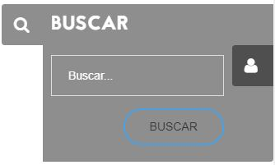 | 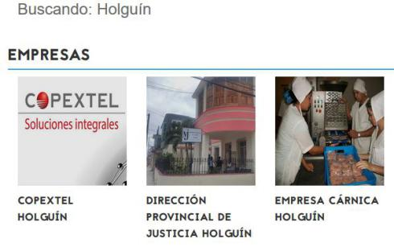
Esta sección permite al usuario encontrar rápidamente lo que busca en el Catálogo Empresarial. Debido a su importancia está disponible en todas las páginas del sitio y se mantiene en una posición fija dentro de las páginas permitiendo acceso a la misma en cualquier momento sin importar el desplazamiento que se realice. Para desplegar esta sección se debe hacer clic en la lupa que se encuentra a la derecha de la pantalla. Una vez desplegada se puede escribir lo que se desea buscar en el cuadro de texto y dar clic en el botón “BUSCAR”. Esta acción llevará a la página de búsqueda donde se mostrarán los resultados.

Autenticación.
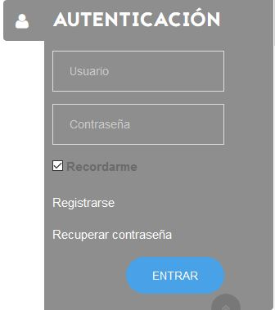
Al igual que la sección “Buscar” esta sección está disponible en todas las páginas del sitio y se mantiene en una posición fija para poder acceder a ella en cualquier momento. Para acceder a ella se debe hacer clic en icono de usuario que está debajo de la lupa en la parte derecha de la página. Si se ha registrado anteriormente puede autenticarse introduciendo su nombre de usuario y su contraseña y haciendo clic en el botón “Entrar”.
La opción “recordarme” es muy útil para no tener que autenticarse cada vez que se entra al sitio. Se mantendrá su estado de autenticación aun cuando cierre el navegador y apague el dispositivo. Esta opción se debe utilizar con cuidado y solo en dispositivos propios del usuario pues al activarse, si el usuario olvida cerrar su sesión, cualquier persona que visite el sitio utilizando el mismo dispositivo y navegador tendrá su sesión abierta y por tanto acceso a sus datos personales, a su cuenta del sitio y podrá realizar todas las acciones que el usuario tenga permitidas.

Registrarse.
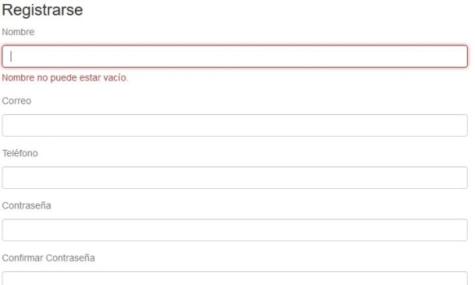
Cualquier persona puede registrase (crear una cuenta de usuario) en el Catálogo Empresarial. Es importante poseer una cuenta de usuario pues es requisito indispensable para poder comentar y evaluar los productos y servicios de cualquier empresa. Esta sección solo puede verse si el usuario no está autenticado, de lo contrario en este mismo lugar se verá la sección “Perfil”.
Se deben llenar los campos requeridos: Nombre, correo electrónico, la contraseña y su confirmación y si lo desea también puede poner su teléfono y elegir una imagen o avatar que se mostrará en la sección perfil y cuando haga escriba comentarios en el sitio. Para evitar que los no humanos (robots) se registren en el sitio se ha incluido un código de seguridad que supuestamente solo es legible para los humanos, llene el cuadro de texto con las letras que se ven en el mismo. Si a pesar de ser humano no puede descifrar las letras que se muestran puede hacer clic encima de las letras y aparecerán otras; repetir el proceso hasta que logre escribir correctamente el código de seguridad. En el Catálogo empresarial no alentamos ningún tipo de discriminación en contra de los robots, de hecho son bienvenidos (sobre todo los de Google), pero no necesitan cuentas de usuario pues las acciones de comentar y evaluar que son las únicas acciones que requieren autenticación, están dirigidas exclusivamente a los humanos.
Es importante escribir una dirección de correo electrónico válida pues al hacer clic en el botón “Aceptar” se enviará un mensaje con un enlace de activación a la cuenta de correo electrónico suministrada. Su usuario estará inactivo hasta que siga el enlace enviado. Al seguir el enlace su cuenta se activa y el usuario creado quedará automáticamente autenticado. Si no activa su cuenta en un plazo de 24 horas. El usuario creado se eliminará.

Recuperar contraseña.
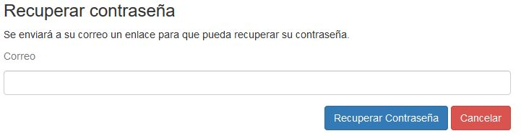
Si olvida su contraseña no tiene por qué preocuparse. Se le ofrece la oportunidad de cambiarla por cualquier otra que desee. Para realizar esta acción solo tiene que seleccionar la opción “Recuperar contraseña” en la sección “Autenticación”. Luego introduzca la dirección de correo electrónico que tiene configurada en su cuenta del sitio. Se buscará la dirección introducida y si existe algún usuario con esa dirección configurada en su cuenta se le enviará un enlace para cambiar la contraseña. Si ha olvidado también la dirección de correo electrónico que tiene configurada en el sitio mejor será que se olvide de esa cuenta y cree una nueva. Las cuentas que estén inactivas por más de un año se eliminarán. Al recibir el enlace en su correo y seguirlo se mostrará una sección donde podrá crear otra contraseña para su cuenta.

Perfil.
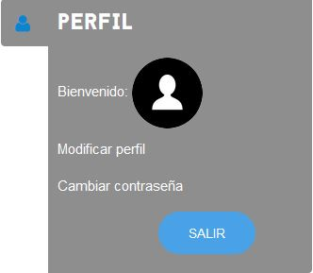
Esta sección sólo estará disponible una vez que el usuario se ha autenticado. El icono de la carita cambia al color azul y la sección “autenticación” desaparece dejando en su lugar la sección “Perfil”. Al desplegarla se muestra la imagen del usuario y las opciones de “modificar perfil”, “cambiar contraseña” y “salir”.

Modificar perfil.
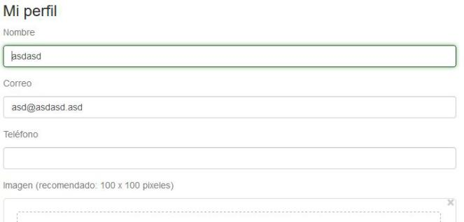
El usuario puede modificar sus datos personales tales como el nombre, correo electrónico, teléfono y su imagen o avatar. Para guardar los cambios debe hacer clic en el botón “Aceptar”.
Es importante mantener estos datos actualizados pues si olvida la contraseña se enviará un enlace para cambiarla a la dirección de correo que tenga configurada aquí (ver sección “Recuperar contraseña”).

Cambiar Contraseña.
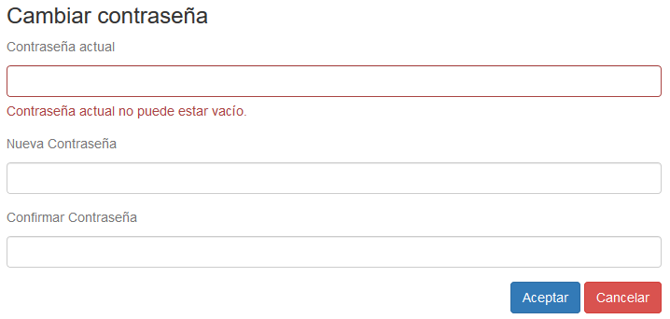
Para cambiar la contraseña debe escribirse la contraseña actual, la nueva, confirmar la nueva y hacer clic en el botón “Aceptar”.

Salir.
Para cerrar la sesión se debe dar clic en el botón “SALIR”. Esta acción cierra completamente su sesión aun cuando haya usado la opción “Recordarme”. No olvide utilizar esta opción una vez que ha terminado su trabajo en el Catálogo Empresarial.

Lo más visto.
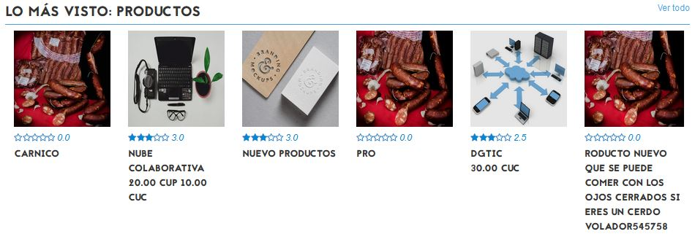
En esta sección se muestran las empresas, productos y servicios que han recibido la mayor cantidad de visitas, los productos y servicios muestran la calificación que tienen y sus precios en ambas monedas. En la parte superior derecha de las secciones se encuentra un enlace “ver todo” que lleva a ver todas las empresas, productos y servicios respectivamente.

Contador.
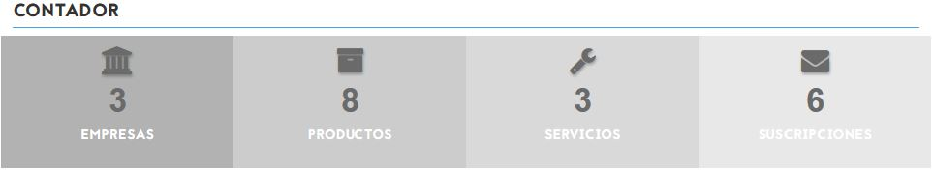
En esta sección se muestra la cantidad de empresas registradas, la cantidad de productos y servicios que existen y la cantidad de subscripciones al sitio y a las empresas. Haciendo clic sobre las empresas, productos o servicios lleva a la página donde se muestran los mismos.

Catálogo.
Esta sección consta de 3 subsecciones que se pueden desplegar y ocultar haciendo clic en los títulos de las mismas o en los signos + y – que los preceden.
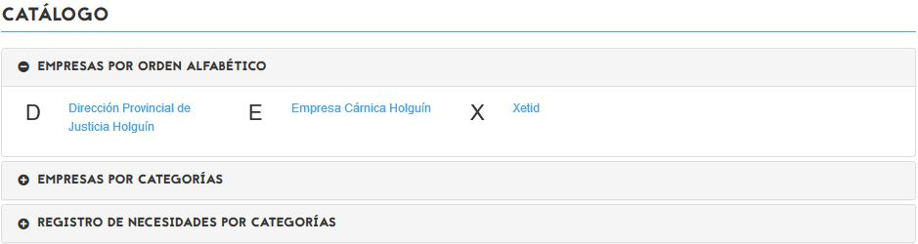
Empresas por orden alfabético: en esta subsección aparecen todas las primeras letras de las empresas registradas y al lado de estas se puede ver la relación de empresas cuyos nombres comienzan por dicha letra. Tanto las letras como las empresas aparecen en orden alfabético. Esta subsección se encuentra desplegada por defecto y es la forma más fácil de encontrar una empresa si se conoce se nombre. Al hacer clic sobre una empresa lleva a la página de la empresa.
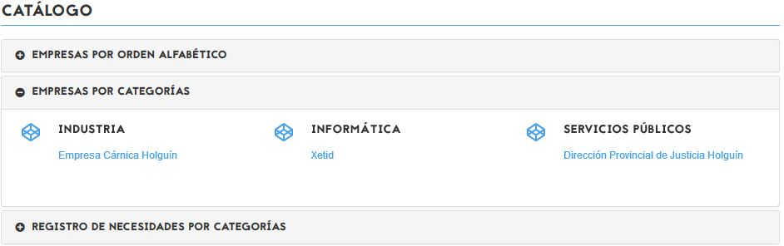Empresas por categorías: en esta subsección aparecen todas categorías de empresas y debajo se relacionan todas las empresas que pertenecen a dicha categoría. Tanto las categorías como las empresas aparecen en orden alfabético. Mediante esta subsección se pueden encontrar todas las empresas que correspondan a una categoría, facilitando el descubrimiento de empresas que puedan dar respuesta a una necesidad sin conocer su nombre de antemano.
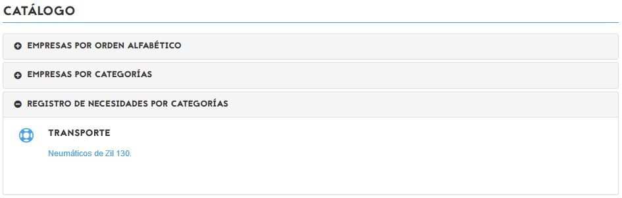
Necesidades por Categorías: Cada empresa registrada en el Catálogo puede publicar sus necesidades y sus problemas para que las demás empresas o cualquiera que vea el catálogo pueda ofrecer una solución a dicho problema o necesidad. En esta subsección se muestran todas las categorías de necesidades y debajo de las mismas se muestran los encabezados de las necesidades que corresponden a esa categoría. Tanto las categorías como las necesidades aparecen en orden alfabético. En esta sección de la página principal se muestran todas las necesidades de todas las empresas. Al hacer clic sobre una necesidad se navega hasta la página propia de la empresa que publicó esa necesidad y se muestran los encabezados y las descripciones detalladas de cada problema o necesidad que tenga esa empresa desglosado por categorías.
Esta subsección presenta una doble oportunidad: oportunidad para las empresas de recibir ayuda de otras empresas o incluso del sector no estatal y además presenta una oportunidad para las empresas que puedan resolver los problemas o suplir las necesidades de otras empresas aumentando sus posibilidades de negocios y alcanzando una mayor cantidad de clientes.

Subscríbete.
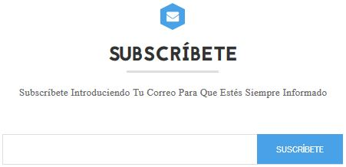
En esta sección de la página principal cualquier usuario se puede subscribir al boletín del catálogo para recibir vía correo electrónico información sobre nuevas ofertas, promociones, cambios en el servicio, nuevas funcionalidades, oportunidades de negocios, noticias y otras informaciones relevantes. Para subscribirse el usuario debe escribir su correo electrónico en el cuadro de texto y dar clic en el botón “SUBSCRIBETE”. Esta acción enviará un correo de confirmación a la dirección de correo electrónico que se ha suministrado. En este correo de confirmación se incluirá un enlace que al seguirlo confirmará la subscripción. Si no se confirma la subscripción en un plazo de 24 horas la misma se eliminará. Sólo recibirán el boletín las subscripciones que estén confirmadas. Este procedimiento es necesario para garantizar que el que se subscribe tiene acceso efectivo al correo escrito y para evitar que alguien subscriba a otra persona que en realizad no esté interesado en recibir el boletín del Catálogo Empresarial. En la página propia de cada empresa existe una opción similar para subscribirse a esa empresa y recibir su boletín. Esta opción se explica más adelante.

Ubicación.
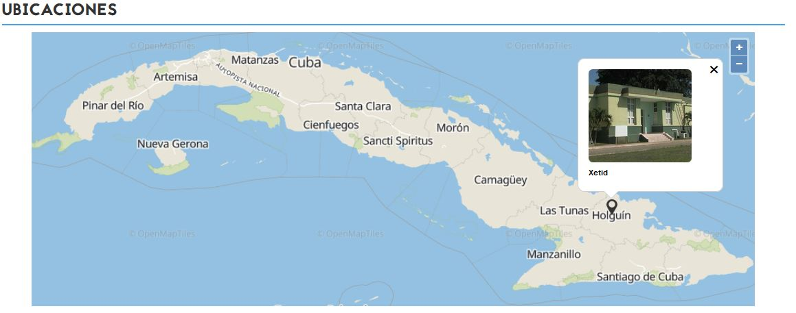
En esta sección se pueden ver reflejadas en el mapa las ubicaciones principales de todas las empresas subscritas. El mapa se puede acercar y alejar accionando los botones + y – de la esquina superior derecha. También es posible acercarse dando doble clic encima del mapa. Se puede mover el mapa manteniendo presionado el clic y arrastrando a conveniencia. Al hacer clic en cualquier marcador de ubicación se desplegará un menú emergente que muestra una imagen y el nombre de la empresa que está en esa ubicación. Al hacer clic sobre la imagen o sobre el nombre de la empresa se mostrará la página propia de la empresa seleccionada. En la página propia de cada empresa existe un mapa similar que muestra la ubicación principal de la empresa y las ubicaciones de todas sus dependencias. Esta opción se explica más adelante.
Esta opción es muy interesante pues permite saber de manera exacta la ubicación de una empresa que se pretende visitar. Además da una idea de la distancia a la que se encuentra alguna empresa de la ubicación del usuario, favoreciendo la interacción con las empresas más cercanas con el consiguiente ahorro de tiempo y combustible.

Contáctenos.
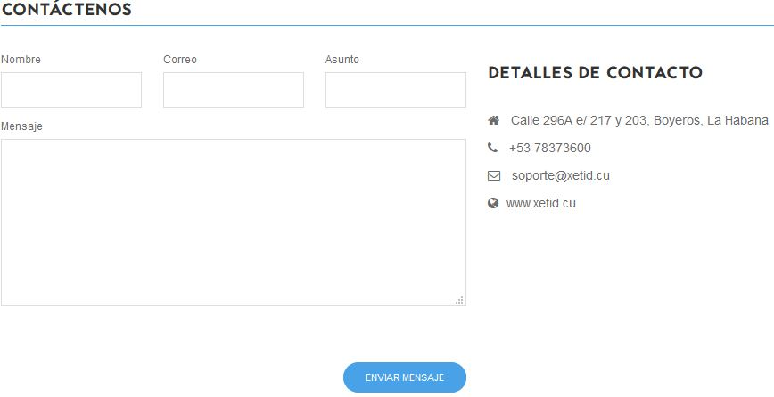
Esta sección da la posibilidad al usuario del Catálogo Empresarial de comunicarse con el servicio de soporte del sitio haciéndole llegar sugerencias, quejas, reportes de errores, solicitudes de funcionalidades o de información. Al llenar los campos requeridos y pulsar sobre el botón “ENVIAR MENSAJE” se enviará un correo electrónico al servicio de soporte el cual tendrá la opción de responder al usuario a través de la dirección de correo electrónico suministrada. En la parte derecha aparecen la dirección postal, número telefónico, correo electrónico y dirección del sitio web de la Empresa Xetid, que es la creadora del Catálogo.

Listado de Precios.
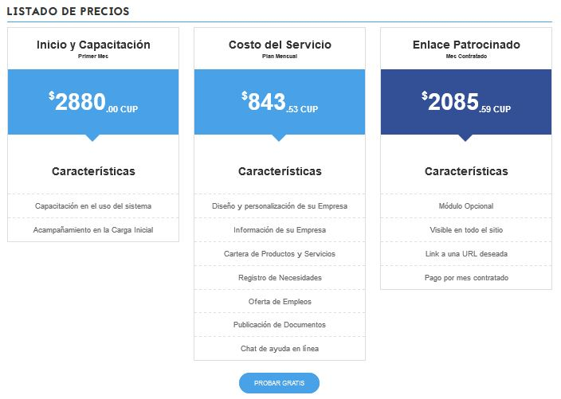
Esta sección muestra los precios de los diferentes servicios que se ofrecen en el Catálogo Empresarial. Si se desea probar el Catálogo gratuitamente por un periodo de 30 días naturales (no hábiles) se debe seleccionar el botón “PROBAR GRATIS”.

Prueba gratis por 30 días.
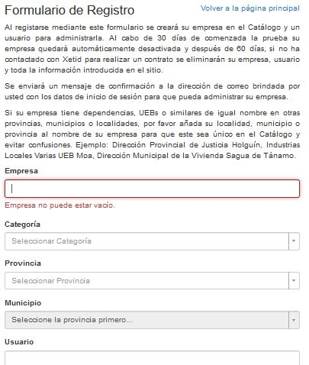
Se puede acceder a esta sección haciendo clic en el botón “PROBAR GRATIS” que se encuentra en el carrusel de la página principal y en la sección “Listado de Precios”. Para registrar su empresa debe llenar los campos requeridos. Al enviar el formulario se creará su empresa y se le enviarán a la dirección de correo electrónico suministrada las credenciales para acceder al sitio de administración.

Enlaces Patrocinados.
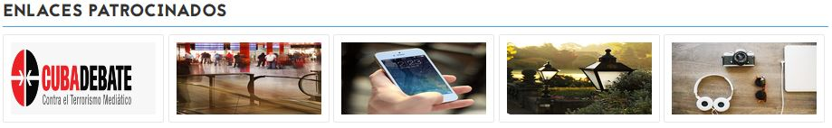
Esta sección se mostrará en la parte inferior de todas las páginas del Catálogo Empresarial y su objetivo es netamente publicitario. Da la oportunidad a las empresas (estén registradas o no) de poner enlaces a sus páginas propias del Catálogo, a sus webs institucionales o cualquier otro enlace que consideren necesario.
Esta opción no se incluye en el precio de uso del Catálogo por lo que deberá abonarse una cuantía extra mensual para usarla. Las empresas que deseen poner sus enlaces en esta sección sin estar subscritas al Catálogo también podrán hacerlo pero la cuantía mensual a pagar es superior a la que pagan las empresas subscritas. Al ser mensual el pago por los enlaces el cliente puede decidir qué meses desea ponerlos y cuáles no.

Empresas.
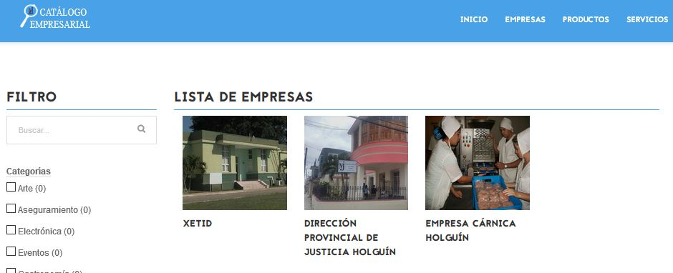
Se puede acceder a esta sección haciendo clic en el enlace “ver todo” de la sección “Lo más visto: Empresas” que aparece en la página principal del Catálogo Empresarial y haciendo clic en el cuadro Empresas de la sección “Contador” también en la página principal. Contiene un listado paginado de todas las empresas del Catálogo Empresarial. En la parte izquierda da la posibilidad de filtrar las empresas por Categorías, por provincias y permite buscar por nombre de empresa usando el cuadro de texto “Buscar…”. Como se ha explicado anteriormente cada imagen tiene dos enlaces uno que lleva a su página de detalles y el otro muestra la imagen a tamaño completo y proporción original.

Productos.
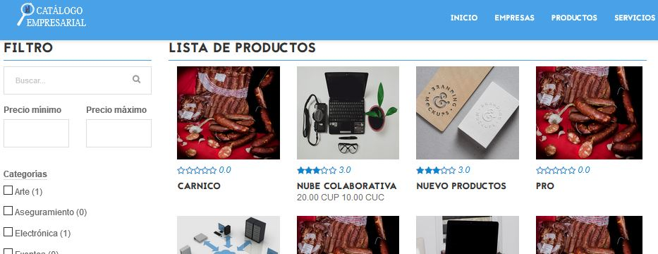
Se puede acceder a esta sección haciendo clic en el enlace “ver todo” de la sección “Lo más visto: Productos” que aparece en la página principal del Catálogo Empresarial y haciendo clic en el cuadro Productos de la sección “Contador” también en la página principal y seleccionado el menú ver/ Productos. Contiene un listado paginado de todos los productos del Catálogo Empresarial. En la parte izquierda da la posibilidad de filtrar por Categorías, por provincias, por rango de precios y permite buscar por nombre de producto usando el cuadro de texto “Buscar…”. Vale aclarar que si se filtra por rango de precios los productos que no tengan precios definidos no aparecerán en la lista.

Detalles de productos.
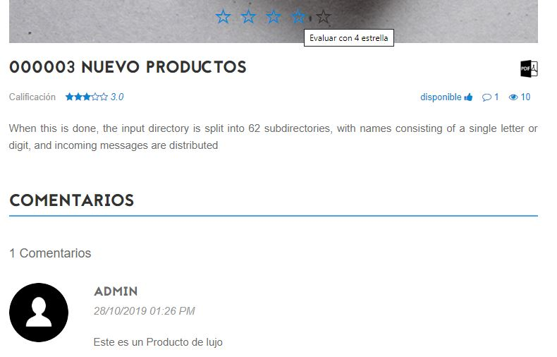
Al seleccionar el enlace con el icono de la cadena en la imagen de un producto se muestran los detalles del producto seleccionado. Se muestra la imagen, el código, el nombre del producto, la calificación promedio que ha recibido, si está disponible o no en este momento, la cantidad de comentarios y visitas que ha tenido, su descripción detallada, las características del producto y los comentarios. Se puede evaluar el producto haciendo clic en las estrellas que aparecen en la parte inferior de la imagen del producto. Sólo se puede evaluar y comentar un producto si el usuario está autenticado. Cada usuario puede realizar cuantos comentarios desee, pero solo se puede evaluar cada producto una sola vez. Si evalúa un producto que ya ha evaluado con anterioridad, lo que sucede es que se modifica su valoración sobre ese producto, no se añade una valoración nueva. Esto da la posibilidad de que los productos y servicios que han recibido bajas valoraciones puedan mejorar su calidad y recibir una nueva valoración sin que las valoraciones negativas anteriores tengan efecto en el promedio que es el valor que se muestra.
En la parte derecha aparecen las empresas que están en esta misma categoría y cuantos productos tienen. Se
muestra además otros productos que son populares, o sea que han recibido un gran número de visitas.

Servicios.
Se puede acceder a esta sección haciendo clic en el enlace “ver todo” de la sección “Lo más visto: Servicios” que aparece en la página principal del Catálogo Empresarial, haciendo clic en el cuadro Servicios de la sección “Contador” también en la página principal y seleccionado el menú ver/Servicios. Contiene un listado paginado de todos los servicios del Catálogo Empresarial. En la parte izquierda da la posibilidad de filtrar por Categorías, por provincias, por rango de precios y permite buscar por nombre y descripción usando el cuadro de texto “Buscar…”. Vale aclarar que si se filtra por rango de precios los servicios que no tengan precios definidos no aparecerán en la lista.

Detalles de Servicios.
Al seleccionar el enlace con el icono de la cadena en la imagen de un servicio se muestran los detalles del mismo. Se muestra la imagen, el nombre, la calificación promedio que ha recibido, si está disponible o no en este momento, la cantidad de comentarios y visitas que ha tenido, su descripción detallada, las características y los comentarios. Se puede evaluar el servicio haciendo clic en las estrellas que aparecen en la parte inferior de la imagen. Sólo se puede evaluar y comentar si el usuario está autenticado. Cada usuario puede realizar cuantos comentarios desee, pero solo se puede evaluar cada servicio una sola vez. Si evalúa un producto que ya ha evaluado con anterioridad, lo que sucede es que se modifica su valoración sobre ese producto, no se añade una valoración nueva. Esto da la posibilidad de que los productos y servicios que han recibido bajas valoraciones puedan mejorar su calidad y recibir una nueva valoración sin que las valoraciones negativas anteriores tengan efecto en el promedio, que es el valor que se muestra. En la parte derecha aparecen las empresas que están en esta misma categoría y cuantos servicios tienen. Se muestran además otros servicios populares, o sea que han recibido un gran número de visitas.

Necesidades.
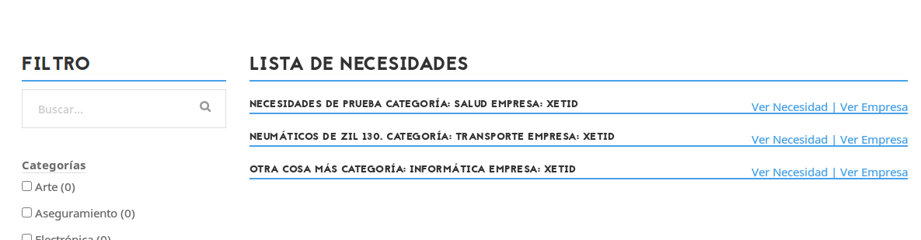
Se accede a esta sección Esta sección permite buscar necesidades de todas las empresas y filtrarlas por nombre, descripción, categorías y provincias. Se muestran los títulos de las necesidades que cumplan los criterios de búsqueda definidos por el usuario. Al lado de cada necesidad aparecen los enlaces “ver necesidad” que muestra los detalles de la necesidad dando la posibilidad de exportarlos a PFD y el enlace “ver empresa” que muestra todas las necesidades que tiene la misma empresa.

Empleos.
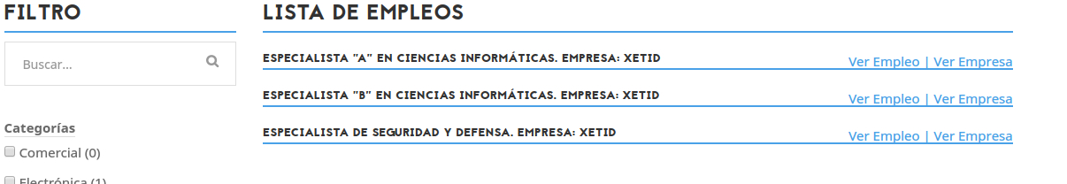
Esta sección muestra todos los empleos que están disponibles en todas las empresas subscritas al Catálogo. Permite buscar por nombre y descripción y filtrar por categorías y por provincias. Al lado de cada empleo pueden verse dos enlaces: “ver empleo” que lleva a los detalles y permites exportar estos datos al formato PDF y el enlace “ver empresa” que muestra todos los empleos que están disponibles en la misma empresa.

Detalles de Empresa.
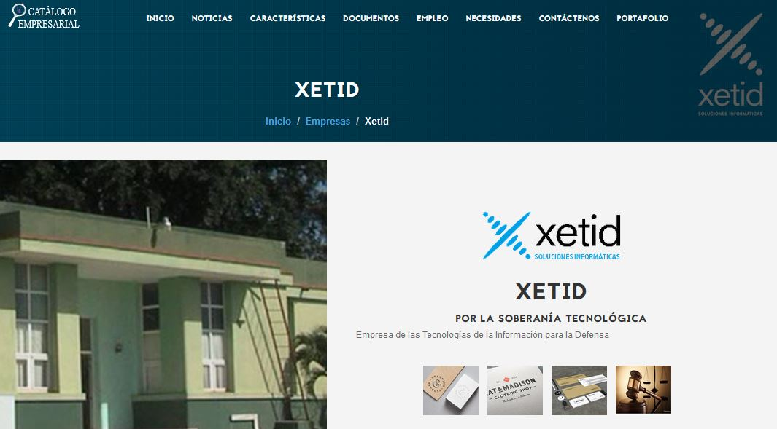
Esta sección constituye la página propia de las empresas registradas en el Catálogo Empresarial. Para acceder a la misma se debe dar clic en el enlace hexagonal que aparece sobre las imágenes de las empresas en la sección “Lo más visto: empresas” de la página principal o en la sección “empresas”. Además se puede acceder dando clic encima del cuadro emergente que surge al dar clic sobre un marcador de ubicación en el mapa de la página principal. En esta sección las empresas pueden personalizar la imagen de fondo del encabezado de la página que se mostrará en todas las páginas relativas a la misma.
Se muestra la siguiente información:
- Imagen principal de la empresa.
- Logotipo de la empresa.
- Nombre de la empresa.
- Slogan de la empresa.
- Descripción de la empresa.
- Galería de imágenes de la empresa.

Contador de empresa.
Esta sección es similar a la sección contador de la página principal pero muestra la cantidad de visitas, productos, servicios y subscripciones de la empresa.

Noticias.
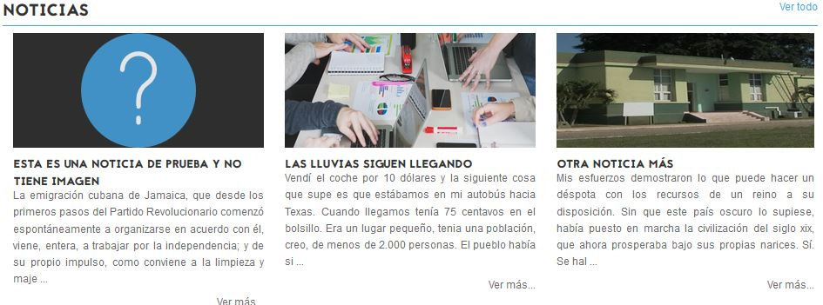
Mediante esta sección es posible promocionar eventos, ferias, simposios, reuniones o cualquier otra información que se considere relevante. En la página de detalles de empresas sólo se muestran las últimas 3 noticias. Para verlas todas de debe dar accionar el enlace “ver todo” que se encuentra en la parte superior derecha de la sección. Si las noticias son muy largas solo se ve en esta sección una parte. Para ver la noticia completa se puede accionar el enlace “ver más” que está debajo de cada noticia o dar clic en el enlace hexagonal dentro de la imagen de la noticia. Al accionar el enlace “ver todas” se puede ver una página con todas las noticias.

Características de empresa.
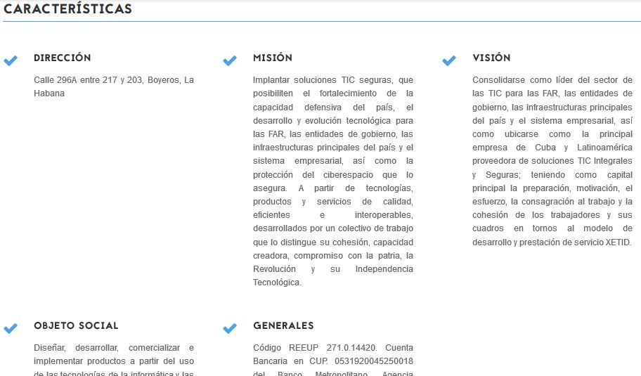
En esta sección se muestran las características de la empresa. Es el lugar para brindar informaciones como la visión, la misión, el objeto social, las generales de la empresa así como otras informaciones inherentes a la misma.

Documentos.
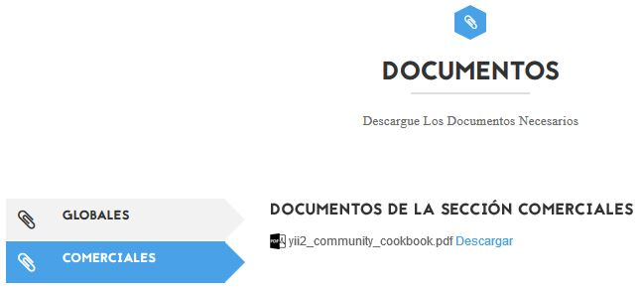Esta sección permite poner a disposición de los usuarios diversos documentos agrupados por categorías o secciones. La columna de la izquierda muestra todas las categorías de documentos y puede accederse a las mismas dando clic en ellas. En cada categoría se encuentran los documentos y un enlace para descargarlos.
Esta sección tiene una importancia extraordinaria pues puede agilizar todos los trámites que requieran entrega de documentación. Se pueden poner aquí proformas de contrato, fichas de clientes, certificos legales, listados de precios, fichas técnicas, legislaciones y otros documentos de interés, evitando a los clientes el tener que visitar físicamente la empresa para obtenerlos.
Las categorías o secciones en las que están organizados los documentos son definidas por cada empresa a su gusto y conveniencia.

Empleo.
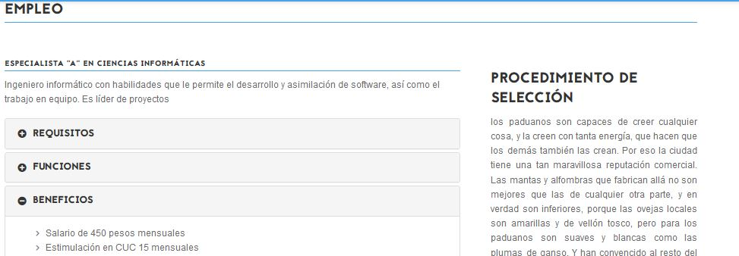
En esta sección se pueden divulgar las plazas vacantes que tenga la empresa, mostrando los requisitos, funciones y beneficios de cada una. Se muestra además en la parte derecha información sobre el proceso de selección de la empresa, como se debe proceder y qué documentación es necesario traer.
Es una buena idea poner las planillas y modelos necesarios en la sección documentos para que los aspirantes puedan venir preparados con toda la documentación lista.

Necesidades de empresa.
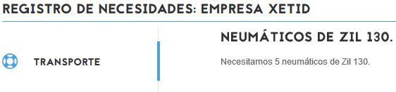
En la página principal del catálogo existe una sección similar pero en este caso sólo se muestran las necesidades de la propia empresa. En la columna de la izquierda se muestran las categorías de las necesidades y a la derecha se muestra la relación de todas las necesidades de la categoría seleccionada con un título y una descripción detallada del problema o necesidad.
Como se mencionó anteriormente esta sección puede ser de gran ayuda para las empresas, ayudándoles a resolver sus problemas sin incurrir en gastos derivados de la búsqueda de soluciones. Además representa una oportunidad de negocios para las empresas poco conocidas que estén en la capacidad de suplir estas necesidades.

Enlaces de empresa.
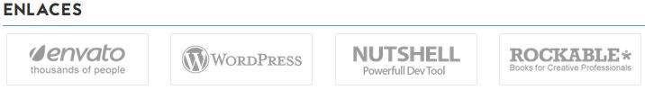
En la sección de enlaces la empresa puede poner todos los enlaces que desee a páginas propias del Catálogo Empresarial o enlaces externos como pueden ser sus webs institucionales, sus perfiles de redes sociales entre otras. Si se ponen muchos enlaces en la página solo se verán los que quepan pero se irán desplazando hacia la izquierda para que se puedan ver todos. Esta sección permite también arrastrar y soltar para desplazarse al enlace que se desee.
La diferencia entre estos enlaces y los enlaces patrocinados radica en que estos sólo se muestran en la página de la propia empresa y no tienen un costo extra asociado y los enlaces patrocinados están presentes en todas las páginas del catálogo y tienen un costo extra. Se pueden poner cuantos se deseen aunque no es recomendable exagerar con la cantidad de enlaces, pues esto dificultaría verlos todos.

Nuestro Equipo.
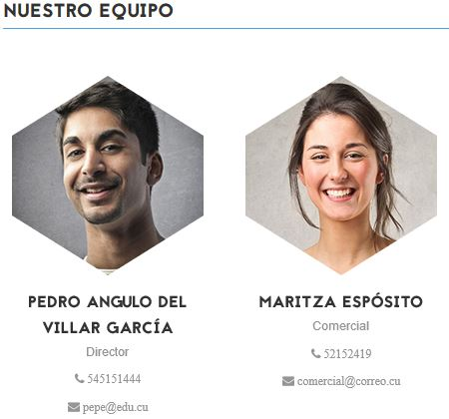
Esta sección brinda la información de contacto de los principales directivos y del personal que debe atender directamente a los clientes y proveedores.

Subscripción a empresas.
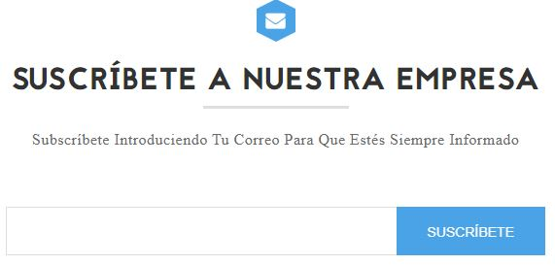
Esta sección es muy similar a la sección subscríbete de la página principal, pero en vez de subscribir al usuario al Catálogo Empresarial lo subscribe a la página de la empresa. Permite a las empresas enviar boletines a todos los usuarios subscritos a su página. Es una forma efectiva de mantener comunicación con los clientes y proveedores, informándoles sobre los nuevos productos y servicios, cambios en la empresa, promociones, noticias y cualquier otra información que se desee compartir.

Ubicación de empresas.
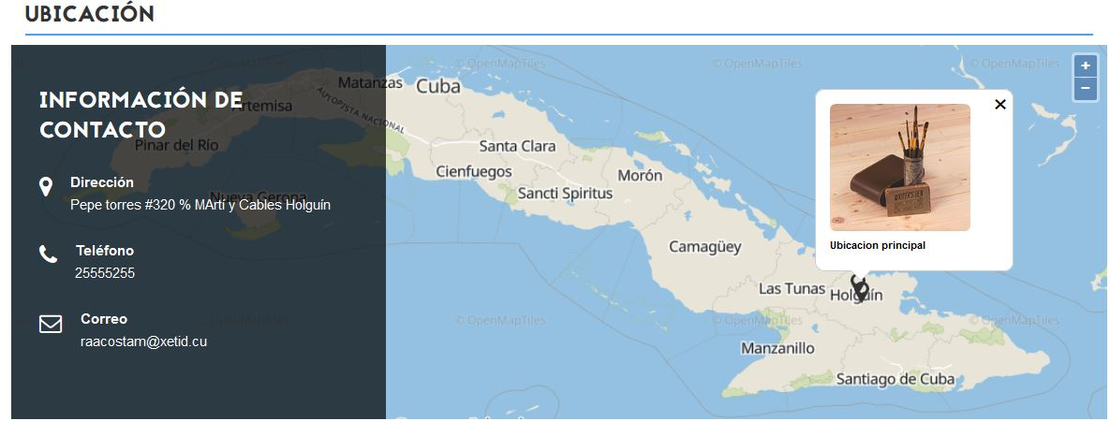
Esta sección es similar a la sección ubicación de la página principal pero muestra en el mapa la ubicación de la empresa y la de todas sus dependencias o instalaciones. Por defecto muestra en la parte izquierda la información de contacto de la empresa, pero al hacer clic sobre el marcador de ubicación de alguna dependencia muestra la información de contacto de la instalación seleccionada.

Contáctenos de empresas.
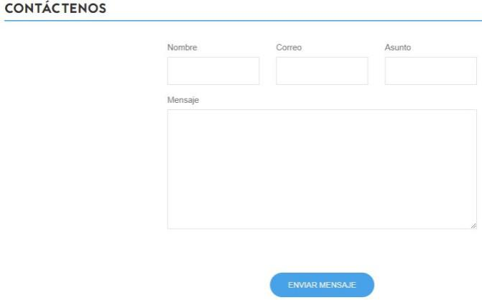
Esta sección es similar a la sección contáctenos de la página principal. Cuando algún usuario está interesado en contactar a la empresa puede hacerlo mediante esta sección. Se deben escribir el nombre, correo electrónico, asunto y el texto que desea enviar. Al hacer clic sobre el botón “ENVIAR MENSAJE” el sistema envía un correo electrónico a la empresa con los datos escritos en el formulario. Al incluirse el correo electrónico del usuario esto da la posibilidad a la empresa de responder al usuario. Esta sección es ideal para que establecer contactos de negocios, para aclarar dudas, para recibir retroalimentación de los usuarios sobre la calidad de los productos y servicios que la empresa oferta, para recibir quejas y sugerencias que puedan influir en el mejoramiento de la calidad, así como informar a los usuarios, clientes y proveedores, manteniendo una comunicación activa con los mismos.

Portafolio.
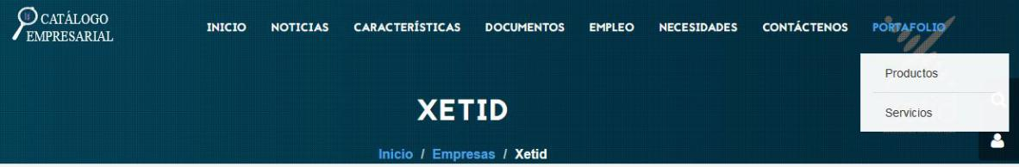
Para ver los productos o servicios de la empresa vamos a la opción portafolio de menú de navegación en la parte superior de la página de empresa. Se mostrarán las mismas secciones de productos y servicios que se vieron en la página principal con filtros por rango de precios, categorías y provincias pero en este caso solo se mostrarán los productos y servicios propios de la empresa. El banner superior será el definido por la empresa.

Créditos.
Idea original:
MsC. Félix Ernesto Moreno Casanova.

Diseño:
Ing. Raimundo Adrián Acosta Medina.

Programación:
Ing. Roberto Dupotey Betancourt.

